Разработка поведенческой модели сенсора линейного ускорения с двумя осями чувствительности для моделирования в среде Simulink программного пакета MatLab

И.Е. Лысенко, С.А. Синютин, О.Ю. Воронков
Южный федеральный университет, Ростов-на-Дону
Аннотация: Работа посвящена синтезу поведенческой модели сенсора линейного ускорения с двумя осями чувствительности в среде Simulink программного пакета MatLab на основе математической модели этого устройства в форме дифференциальных уравнений. Приводятся результаты моделирования динамики синтезированной поведенческой модели сенсора в виде переходных процессов и спектрального анализа при реакции системы на внешние воздействия.
Ключевые слова: микросистемная техника, микроэлектромеханическая система, элементная база, акселерометр, сенсор, конструкция, модель, моделирование, переходной процесс, спектральный анализ
Введение
Одним из динамично развивающихся научно-технических направлений является микросистемная техника. В рамках данного направления создается большое количество различных по функциональному признаку микроэлектромеханических систем (далее МЭМС). Микромеханические сенсоры линейных ускорений (акселерометры) представляют собой один из классов МЭМС, получивших широкое распространение и изготавливаемых по групповым методам изготовления компонентов микроэлектроники и микросистемной техники. Микромеханические акселерометры находят применение в системах контроля и безопасности транспортных средств, инерциальных навигационных системах, интерактивных игровых приставках, медицинском оборудовании и т.д. [1 – 7].
В данной статье рассматривается поведенческая модель емкостного сенсора линейного ускорения с двумя осями чувствительности с целью проверки работоспособности синтезируемой МЭМС.
Конструкция сенсора
На рисунке 1 представлена конструкция микромеханического сенсора линейных ускорений с двумя осями чувствительности.
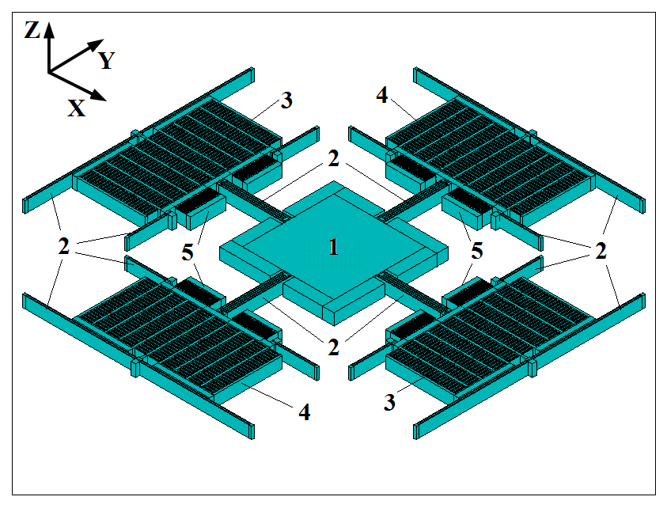
Рис. 1. – Микромеханический сенсор линейных ускорений
с двумя осями чувствительности
Разработанный микромеханический сенсор содержит инерционную массу 1, подвес чувствительного элемента 2, емкостные преобразователи перемещений 3, 4, электростатические приводы 5.
Достоинство предложенной конструкции микромеханического сенсора заключается в возможности его работы как акселерометра прямого преобразования, так и компенсационного.
Математическая модель
Математическая модель движения чувствительного элемента акселерометра в форме уравнений в переменных состояния может быть получена на основе уравнения Лагранжа 2-го рода и выглядит следующим образом [1, 8]:
$\begin{aligned}\left\{\overset{¨}{x}=−2⋅δ⋅\overset{˙}{x}−ω_{1}^{2}⋅x+\left(F_{x}+F_{\text{el}1}\right)⋅m^{−1}+Ω(\overset{˙}{y}+Ω⋅x), | \right.\end{aligned}$ (1)
где x, y – перемещения чувствительного элемента по осям Х и Y; m – масса чувствительного элемента; β – коэффициент демпфирования; ω₀₁, ω₀₂ – собственные частоты колебаний чувствительного элемента по осям Х и Y; F_{x}, F_{y} – силы инерции; F_{el1}, F_{el2} – электростатические силы; Ω – угловая скорость.
Силы, действующие на чувствительный элемент, выражаются равенствами [1]:
$\begin{aligned}\left\{F_{x}=m⋅a_{x}, | \right.\left\{F_{y}=m⋅a_{y}, | \right.\left\{F_{\text{el}1}=2⋅N_{1}⋅\frac{ε⋅ε_{0}⋅h}{d_{1}}⋅U_{\text{DC}}U_{\text{AC}1}, | \right.\end{aligned}$ (2)
где а_{х}, а_{y} – линейные ускорения по осям Х и Y; N₁ – число пальцев подвижного гребенчатого электрода электростатического привода; $ε$ – относительная диэлектрическая проницаемость воздушного зазора; $ε_{0}$ – электрическая постоянная; h – толщина структурного слоя; d₁ – зазор между пальцами гребенок подвижного и неподвижного электродов электростатического привода; U_{DC} – постоянное напряжение; U_{AC1}, U_{AC2} – переменные напряжения.
Изменение емкостей преобразователей перемещений считается по формулам [1, 9 – 11]:
$\begin{aligned}\left\{{\text{dC}}_{x}=\frac{ε⋅ε_{0}⋅N_{2}⋅N_{3}⋅l⋅h}{d_{2}^{2}}⋅x, | \right.\end{aligned}$ (3)
где N₂, N₃ – число пальцев и гребенок подвижных электродов емкостных преобразователей перемещений; l – длина перекрытия пальцев гребенок подвижных электродов емкостных преобразователей перемещений; d₂ – зазор между пальцами гребенок подвижного и неподвижного электродов емкостных преобразователей перемещений.
Коэффициент жесткости подвеса чувствительного элемента определяется исключительно свойствами структурного слоя и конфигурацией упругих балок. Однако, как видно из конструкции предложенного устройства и принципа его функционирования емкостные преобразователи перемещений будут оказывать влияние на динамические свойства чувствительного элемента через коэффициент электростатической упругости [1, 8].
Таким образом, собственные частоты чувствительного элемента акселерометра будут определяться выражениями:
$\begin{aligned}\left\{ω_{1}=\sqrt{\frac{k−k_{\text{el}1}}{m}}=\sqrt{ω_{\text{01}}^{2}−\frac{k_{\text{el}1}}{m}}, | \right.\end{aligned}$ (4)
где k – жесткость подвеса чувствительного элемента; k_{el1}, k_{el2} – коэффициенты электростатической упругости, вычисляемые из уравнений:
$\begin{aligned}\left\{k_{\text{el}1}=2⋅N_{1}⋅\frac{ε⋅ε_{0}⋅h}{d_{1}⋅x}⋅U_{\text{DC}}U_{\text{AC}1}, | \right.\end{aligned}$ (5)
Поведенческая модель
На основе математической модели (1) с учетом выражений (2 – 5) была разработана поведенческая модель сенсора линейных ускорений с двумя осями чувствительности.
На рисунке 2 представлена поведенческая модель акселерометра, разработанная для моделирования в среде Simulink программного пакета MatLab.
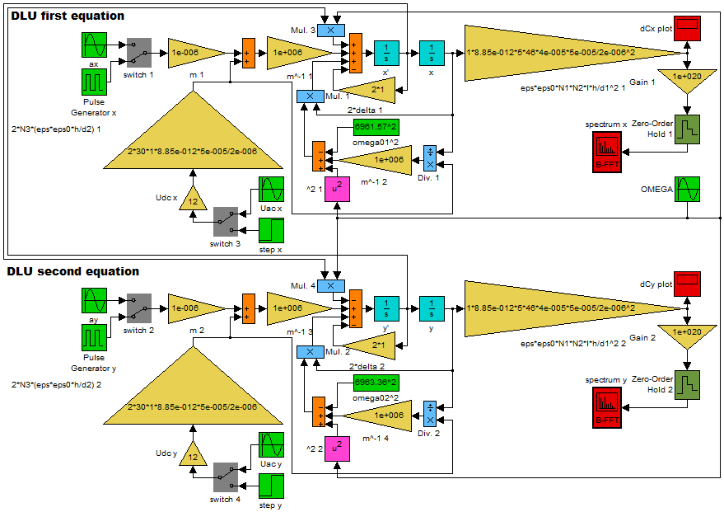
Рис. 2. – Поведенческая модель сенсора линейных ускорений с двумя осями чувствительности
С применением прямых и обратных связей на главные сумматоры подаются одночлены из уравнений: сигналы со входов системы, собственно переменные состояния и их первые производные с требуемыми знаками (плюс или минус в зависимости от знака в уравнении) и коэффициентами. На входах системы оказываются переменные, не относящиеся к переменным состояния, т.е. исходные данные, не являющиеся константами. Именно они играют роль задающих воздействий, характер которых определяется целями управления. Прохождение сигналов по блок-схеме реализуется посредством прямых и обратных связей, усилительных коэффициентов, сумматоров и умножителей в соответствии с уравнениями в переменных состояния.
Результаты моделирования
Результаты моделирования динамики синтезированной системы представлены графически на рисунках 3 – 6 в виде переходных процессов и спектрального анализа, имеющих целью исследование параметров демпфирования и частотных свойств объекта. Переходные процессы являются реакцией системы на прямоугольные импульсы (именно по этим законам в рамках поставленного эксперимента изменяются во времени линейные ускорения a_{x}, a_{y}). Спектральным анализом отражены собственные резонансы системы на частотах ω₀₁ и ω₀₂.
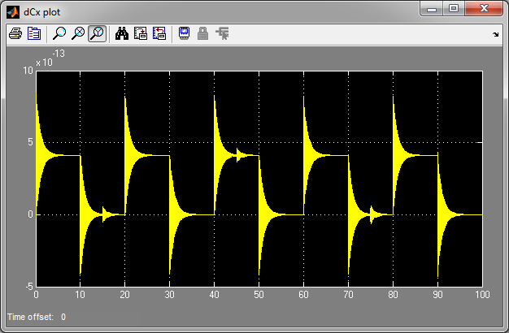
Рис. 3. – Переходной процесс относительно переменной x
(измерение линейного ускорения по оси x)
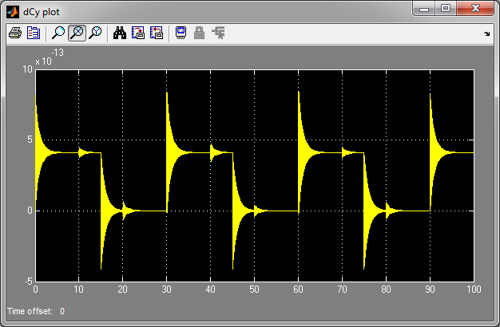
Рис. 4. – Переходной процесс относительно переменной y
(измерение линейного ускорения по оси y)
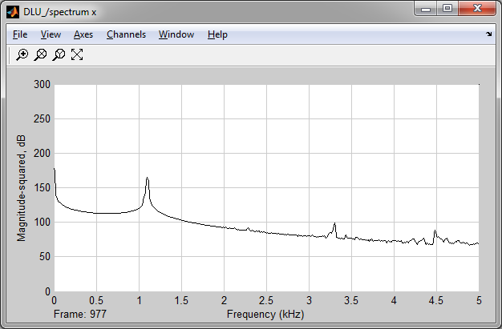
Рис. 5. – Спектральная мощность переменной x
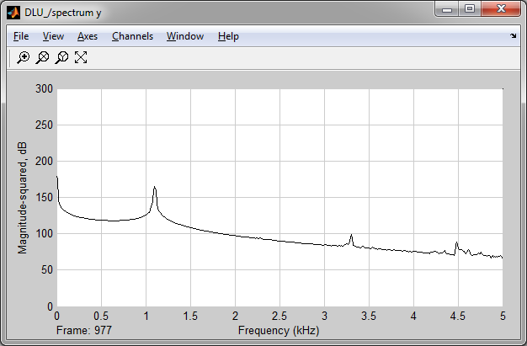
Рис. 6. – Спектральная мощность переменной y
В ходе моделирования акселерометра периоды импульсов имеют следующие значения: на входе переменной a_{x} – 20 с, на входе переменной a_{y} – 30 с.
Заключение
Моделированием подтверждена корректная работа сенсора линейных ускорений с двумя осями чувствительности. В ходе эксперимента была выявлена высокая добротность колебательной системы, обусловленная малым демпфированием и отраженная медленным затуханием переходных процессов, а также ярко выраженными резонансами.
Результаты исследований, изложенные в данной статье, получены при финансовой поддержке Минобрнауки РФ в рамках реализации проекта «Создание высокотехнологичного производства для изготовления комплексных реконфигурируемых систем высокоточного позиционирования объектов на основе спутниковых систем навигации, локальных сетей лазерных и СВЧ маяков и МЭМС технологии» по постановлению правительства №218 от 09.04.2010 г. Исследования проводились в Южном федеральном университете (г. Ростов-на-Дону).

Литература
- Распопов В.Я. Микромеханические приборы. Тула: Тульский государственный университет, 2007. 400 с.
- Тимошенков С.П., Кульчицкий А.П. Применение МЭМС-сенсоров в системах навигации и ориентации подвижных объектов // Нано - и микросистемная техника. 2012. №6. С. 51 – 56.
- Аравин В.В., Вернер В.Д., Сауров А.Н., Мальцев П.П. МЭМС высокого уровня – возможный путь развития МЭМС в России // Нано - и микросистемная техника. 2011. №6. С. 28 – 31.
- Прокофьев И.В., Тихонов Р.Д. Нано - и микросистемы для мониторинга параметров движения транспортных средств // Нано - и микросистемная техника. 2011. №12. С. 48 – 50.
- Анчурин С.А., Максимов В.Н., Морозов Е.С., Головань А.С., Шилов В.Ф. Блок инерциальных датчиков // Нано - и микросистемная техника. 2011. №1. С. 50 – 53.
- Elwenspoek, M. and R. Wiegerink, 2005. Silicon micro accelerometers. Mechanical microsensors, pp: 230 – 236.
- Alper, S.E., K. Azgin and T. Akin, 2007. A high-performance silicon-on-insulator MEMS gyroscope operating at atmospheric pressure. Sensors and Actuators A, 135: 34 – 42.
- Lysenko, I.E., 2013. Modeling of the micromachined angular rate and linear acceleration sensors LL-type with redirect of drive and sense axis. World Applied Sciences Journal, 27 (6): 759 – 762.
- Коноплев Б.Г., Лысенко И.Е., Шерова Е.В. Интегральный сенсор угловых скоростей и линейных ускорений // Инженерный вестник Дона, 2010, №3 URL: ivdon.ru/ru/magazine/archive/n3y2010/240.
- Лысенко И.Е., Ежова О.А. Критерии равенства собственных частот колебаний чувствительных элементов микромеханических гироскопов-акселерометров // Инженерный вестник Дона, 2014, №2 URL: ivdon.ru/ru/magazine/archive/n2y2014/2475.
- Лысенко И.Е. Моделирование двухосевого микромеханического сенсора угловых скоростей и линейных ускорений LR-типа // Инженерный вестник Дона, 2013, №1 URL: ivdon.ru/ru/magazine/archive/n1y2013/1549.
References
- Raspopov V.Ya. Mikromekhanicheskie pribory [Micromechanical devices]. Tula: Tul'skiy gosudarstvennyy universitet, 2007. 400 p.
- Timoshenkov S.P., Kul'chitskiy A.P. Nano- i mikrosistemnaya tekhnika. 2012. №6. pp. 51 – 56.
- Aravin V.V., Verner V.D., Saurov A.N., Mal'tsev P.P. Nano- i mikrosistemnaya tekhnika. 2011. №6. pp. 28 – 31.
- Prokof'ev I.V., Tikhonov R.D. Nano- i mikrosistemnaya tekhnika. 2011. №12. pp. 48 – 50.
- Anchurin S.A., Maksimov V.N., Morozov E.S., Golovan' A.S., Shilov V.F. Nano- i mikrosistemnaya tekhnika. 2011. №1. pp. 50 – 53.
- Elwenspoek, M. and R. Wiegerink, 2005. Silicon micro accelerometers. Mechanical microsensors, pp: 230 – 236.
- Alper, S.E., K. Azgin and T. Akin, 2007. A high-performance silicon-on-insulator MEMS gyroscope operating at atmospheric pressure. Sensors and Actuators A, 135: 34 – 42.
- Lysenko, I.E., 2013. Modeling of the micromachined angular rate and linear acceleration sensors LL-type with redirect of drive and sense axis. World Applied Sciences Journal, 27 (6): 759 – 762.
- Konoplev B.G., Lysenko I.E., Sherova E.V. Inženernyj vestnik Dona (Rus), 2010, №3 URL: ivdon.ru/ru/magazine/archive/n3y2010/240.
- Lysenko I.E., Ezhova O.A. Inženernyj vestnik Dona (Rus), 2014, №2 URL: ivdon.ru/ru/magazine/archive/n2y2014/2475.
- Lysenko I.E. Inženernyj vestnik Dona (Rus), 2013, №1 URL: ivdon.ru/ru/magazine/archive/n1y2013/1549.

